 | Hol kommune | Saksframlegg
Arkivreferanse: 2025/763-68
Saksbehandler: Ingrid Olsen Tormodsgard

Vestlia reiselivsområde - Detaljregulering av felt c-BFR02-BFR06 - 2. gangs- og sluttbehandling
Saksnr. | Utvalg | Møtedato
48/26 | Utvalg for plan og utvikling | 20.08.2026
 | Kommunestyre

Rådmannens innstilling
Med hjemmel i plan- og bygningsloven § 12-12 vedtas fremlagte forslag til detaljreguleringsplan for c-BFR02-06 innenfor Vestlia reiselivsområde, planID 4249 med følgende endring:
- Bestemmelsenes pkt. 3.1.1 – ordlyden «Det tillates omfordeling mellom feltene» tas ut.

Utvalg for plan og utvikling har behandla sak 48/2026 i møte den 20.08.2026
Behandling
E-post fra SkiGeilo Utvikling mottatt 18.08.26, ble sendt ut til utvalgsmedlemmene 19.08.26.
Forslag fremmet av Knut Erik Hallingstad (H) på vegne av H, Ap og Frp:
Med hjemmel i plan- og bygningsloven § 12-12 vedtas fremlagte forslag til detaljreguleringsplan for c-BFR02–BFR06 innenfor Vestlia reiselivsområde, planID 4249, med følgende endringer i punkt 3.1.1:
Overskriften «Maksimalt antall enheter» i den detaljerte tabellen endres til «Veiledende fordeling av antall enheter».
Bestemmelsen «Det tillates omfordeling mellom feltene» beholdes. Den samlede rammen på maksimalt 85 enheter for planområdet beholdes.
Utnyttelsesgraden på 30 % BYA beregnes samlet for hvert av hovedfeltene FKB2, FKB3, FKB4 og FKB6 slik disse er avgrenset i områdeplanen. De interne delfeltene har ikke selvstendige utnyttelsesrammer.

Forslag fremmet av Runar Tufto (Sp) på vegne av Sp og Sv:
Saken utsettes. Rådmannen bes vurdere opplysninger i e-post fra SkiGeilo Utvikling AS av 18.08.2026 om mulig feil i tabell 3.1.1 i reguleringsbestemmelsene før videre behandling.

Votering:
Utsettingsforslag fremmet av Runar Tufto (Sp) ble enstemmig vedtatt.

Vedtak
Saken utsettes. Rådmannen bes vurdere opplysninger i e-post fra SkiGeilo Utvikling AS av 18.08.2026 om mulig feil i tabell 3.1.1 i reguleringsbestemmelsene før videre behandling.

Saken avgjøres av
Kommunestyret

Vedlegg
1 | Vestlia c BFR02-06 Bestemmelser 260707.pdf
2 | Vestlia c BFR02-06 Plankart 260416.pdf
3 | Vestlia c BFR02-06 Planbeskrivelse 260707.pdf
4 | 20199-01-1 Spesifisering av tiltak mot flom.pdf
5 | Dimensjonering overvann
6 | Merknader OE samlet
7 | Merknader begrensa høring
8 | Merknadsbehandling.pdf
9 | Detaljreguelring c BFR02 06 ROS rev..pdf
10 | Helningskart 250702.pdf
11 | Illustrasjoner Nordic rev 25.08.2025.pdf
12 | SolSkyggekart 250902.pdf
13 | TB101.pdf
14 | Snitt 250902.pdf
15 | Plan, profil og tverrprofil - veger
16 | Vurdering nmfl. - Detaljregulering felt c-BFR02-06, Vestlia reiselivsområde
17 | Områdeplan Vestlia reiselivsområde - bestemmelser
18 | 619010-25 VA-tiltak Geilo.pdf
19 | Fullstendig saksprotokoll Vestlia reiselivsområde - Detaljregulering av felt c-BFR02-BFR06 - 1. gangs behandling
20 | Revisjon områdeplan Vestlia reiselivsområde - 1.-gangs-behandling

Saksopplysninger
Plantype: Detaljregulering
Planfremmer: SkiGeilo Utvikling (SGU)
Hjemmelshaver: Geilo 770 AS Plankonsulent: Asplan Viak
Beliggenhet: Planområdet ligger på sørsida av Ustevassdraget, innenfor Vestlia reiselivsområde. Omfatter feltene c-BFR02-06, samt vegareal.
Areal: 29 daa
Hovedinnhold i planforslaget: Legge til rette for konsentrert fritidsbebyggelse for områdene c-BFR02-06 innenfor områdeplan for Vestlia reiselivsområde. Omfatter 85 enheter.

Planforslaget ble 1. gangs behandlet i UPU 12.02.2026, sak 16/26. Det ble der vedtatt å ikke legge planforslaget ut til offentlig ettersyn, da områdeplanen var under revisjon. Det ble fremmet mindretallanke som ble behandlet i kommunestyret 19.02.2026, sak 20/26. Kommunestyret vedtok følgende: «Med hjemmel i plan- og bygningsloven § 12-10 legges forslag til detaljreguleringsplan for c BFR02-06 innenfor Vestlia reiselivsområde ut til offentlig ettersyn med følgende endringer:
Bestemmelser:
- Pkt. 3.1.1 oppdateres slik at tabell som angir maksimalt enheter pr. delfelt ikke overstiger 85 enheter totalt.
- Pkt. 3.1.2:
  - Bestemmelsen suppleres med «I terreng brattere enn 1:5 skal det etableres underetasje.»
  - Det legges inn bestemmelser om terrengtilpasning, herunder følgende ordlyd: «Skjæringshøyde settes til maks 2 m under opprinnelig terreng. Forhold mellom skjæring/fylling skal være 60/40.»
Planbeskrivelse
- Endres i tråd med vedtatte endringer.»
Planforslaget lå ute til offentlig ettersyn i perioden 27.02.2026 – 13.04.2026. Det kom inn 9 merknader. Under følger sammendrag av merknadene, samt administrasjonens vurdering. Merknadene er i sin helhet vedlagt. Etter offentlig ettersyn er forslag til endringer i bestemmelsene knyttet til bekkeløp sendt på begrenset høring til Buskerud fylkeskommune, Statsforvalteren og NVE.

Merknader offentlig ettersyn 27.02.2026-13.04.2026
Avsender | Administrasjonens vurdering
Statsforvalteren i Østfold, Buskerud, Oslo og Akershus  Vil gjøre oppmerksom på avløpssituasjonen på Geilo. Søknad om utslippstillatelse ligger til behandling hos SF, og det må forventes strengere krav som følge av blant annet mål og føringer som er satt for vannforekomstene i vannforvaltningsplanen for Hallingdalsvassdraget. Utbyggingen i Vestlia skal kobles på dette anlegget. Vil vise til at nye utbygginger ikke må skje i områder uten tilstrekkelig avløpskapasitet, eller på bekostning av tiltak som er satt i verk for å sikre at kommunen driver i tråd med krav for avløp gitt i eller i medhold av lov. Forurensningsregelverk og pbl. § 27-2 setter skrankene for dette. Kommunen må forsikre seg om at det foreligger akseptable løsninger før nye utbygginger skjer.  Vil også påpeke at det ser ut som at det er gjennomført omfattende tiltak langs deler av bekken. Kantvegetasjonen ser ut til å være delvis fjernet. Tiltak i vassdrag er søknadspliktige etter forskrift om fysiske tiltak i vassdrag. For denne bekken er det FK som er myndighet. Kantvegetasjon er beskyttet av vannressursloven § 11 og hugging og fjerning av vegetasjon krever tillatelse hvor SF er myndighet. Det forutsettes av området blir istandsatt i tråd med planen hvor det er krav om at både bekken og kantvegetasjon skal ivaretas og sikres. | Administrasjonen tar merknaden om avløpssituasjonen på Geilo til orientering. Vi registrerer at søknad om utslippstillatelse for avløpsanlegget på Geilo fortsatt er til behandling hos Statsforvalteren, og at det i uttalelsen vises til en forventning om at det kan bli stilt strengere krav i forbindelse med behandlingen. Kommunen legger til grunn at endelige rammer og vilkår vil være avklart når vedtak i utslippssaken foreligger.  Det er riktig at er gjennomført tiltak langs deler av bekken, og det vises til vurderingen i denne saken samt saksfremlegg til 1. gangs behandling. Det er planforslaget som legges frem til 2. gangs og sluttbehandling lagt inn bestemmelser om at der kantsone/bekken er berøres, skal kantsone og bekkeløp gjenopprettes med stedegne arter og revegeteres/istandsettes.
Buskerud fylkeskommune  Planforslaget inneholder i begrenset grad illustrasjoner og beskrivelser av intensjonene for feltene FKB2 og 3. Det gjør det noe utfordrende å foreta en helhetlig vurdering av planforslaget, særlig når det gjelder landskapstilpasning og mulig landskapsvirkning.  Fylkeskommunen vil anbefale at planen legges inn områdeplanens rekkefølgebestemmelse 7.2 a og b ang. opparbeidelse av infrastruktur på fylkesvegnettet i detaljreguleringen.  Har ingen merknader knyttet til automatisk fredede kulturminner, da disse er avklart i områdeplanen. | Administrasjonen er enig i at illustrasjonene er noe mer konkretisert for feltene FKB4 og 6. Samtidig vises det til at illustrasjonene ikke er bindende. Reguleringsbestemmelsene inneholder begrensninger knyttet til blant annet takvinkel, møneretning og skjæringshøyde, som er gjeldende for samtlige felt for bebyggelse.  Foreslåtte bestemmelser til detaljreguleringsplanen legger opp til at rekkefølgebestemmelser i områdereguleringsplan for Vestlia skal gjelde, slik de til enhver tid er vedtatt. Områdeplanen for Vestlia er under revisjon, og er på dette tidspunkt ute til offentlig ettersyn med høringsfrist 05.09.2026. Administrasjonen forutsetter at fylkeskommunen kommer med innspill til foreslåtte endringer i rekkefølgebestemmelsene ifm. denne prosessen.
Statens vegvesen  Det vurderes at planforslaget har fulgt opp tidligere innspill fra SVV på en tilfredsstillende måte. | Tas til orientering.
NVE  Ga ved oppstart innspill om at eventuelle inngrep og tiltak i kantsonen og vannstrengen måtte beskrives nærmere, for en eventuell vurdering etter vannressursloven. Dersom overvann skal føres til bekken, samt at det skal åpnes for ytterligere kryssinger utover det som er allerede er regulert i områdeplanen, må virkningene av dette vurderes i planen. Dette kommer ikke godt nok frem av planforslaget.  Viktig at regulert bredde på bekk med kantsone og dimensjonering av bekkekryssinger har god nok kapasitet til å sikre at ikke økt mengde overvann medfører økt fare for flom i bekken.  Gir faglig råd om å tydeliggjøre i planen at kryssinger av bekkeløpene ikke skal medføre økt fare for oppstuving av vann eller fare for at vann ledes ut av bekkeløpet. Viser til at områdeplanen anbefaler bruløsning, som er en mer robust løsning enn rørkulverter. Faglig råd om hensynssoner.  Viser til at det ble gjort flere skredvurderinger ifm. områdeplanen, som avklarer at området ikke er utsatt for skredfare. | Hensynet til flom/overvann var et tema i forbindelse med områdeplanen. NVE fremmet i forbindelse med denne planprosessen innsigelse, blant annet på bakgrunn av at fare for flom ikke var godt nok ivaretatt. Det ble videre stilt krav om nye vurderinger av området, samt sikring av at bekkene og dreneringslinjene fikk god nok kapasitet gjennom planområdet. Det er i områdeplanen avsatt et belte på 10 m bredde langs bekke-/flomløpet som går gjennom planområdet for denne detaljreguleringsplanen for å sikre tilstrekkelig plass, samt lagt inn krav for samlet kapasitet for kulverter og flomløp. Innsigelsen fra NVE ifm. områdeplanen ble i løpet av planprosessen trukket. Byggegrense mot bekk og krav til samlet kapasitet på kulvert/flomløp er videreført i forslag til denne detaljreguleringsplanen. Det vises for øvrig til administrasjonens vurdering av NVE’s merknad til begrenset høring.
Mattilsynet  Området skal forsynes fra Geilo VV og to høydebasseng. Beregninger viser at VA-systemet i Vestlia har nødvendig kapasitet til å håndtere den planlagte utbyggingen i Vestlia. Minner om at det må søkes plangodkjenning når det gjøres vesentlig endringer i vannforsyningssystemet. | Tas til orientering.
Geilolia Utvikling AS og Geilolia fjellhytter AS  Peker på at det oppstår noen spørsmål når det igjen fremmes en detaljreguleringsplan som avviker fra områdeplanen. Opplever at enkelte deler av planen ikke er tilstrekkelig belyst i sammenheng med helheten. Gjelder spesielt felt FKB2 og FKB3, som er de tetteste og høyeste feltene i planen. Ser ut som det er planlagt lange bygg med mønehøyde på inntil 9 og 12,5 m, mener store deler av feltet er regulert med 6,5 m mønehøyde. Motsier seg denne økningen. Det blir svært dominerende mot eksisterende hyttefelt.  Når fortettingen ses i sammenheng med den betydelige fortettingen som er omsøkt på motsatt side av hyttefeltet (66/808, SkiGeilo Lodge), vil hyttefeltet, som i dag består av mindre hytter med 1,5 etasje, bli omkranset av høye bygg på 5-6 etasjer fra flere sider. Reguleringsplanen bør i større grad ta hensyn til eksisterende bebyggelse og landskapsbildet i området. Regulert byggegrense fra eiendomsgrense bør justeres opp til byggets halve høyde.  Ønsker å uttrykke en generell bekymring knyttet til forutsigbarheten i prosessen. Når områdereguleringen gjentatte ganger fravikes, oppleves det krevende for naboer å forholde seg til.  Ber om en redegjørelse for bakgrunnen for disse endringene, og hvordan kommunen vurderer hensynet til forutsigbarhet for berørte parter. | Når det gjelder anførslene om byggehøyder vises det til at områdeplanen angir maksimal mønehøyde på 12,5 meter for felt c-BFR02 og 9 meter for felt c-BFR03. Disse høydene er videreført uendret i forslag til detaljreguleringsplan, og planen innebærer dermed ingen økning i tillatte byggehøyder sammenlignet med gjeldende områdeplan.  Administrasjonen er enig i at felt FKB2 og FKB3 kunne vært ytterligere illustrert. Planfremmer har imidlertid opplyst at det ikke foreligger konkrete utbyggingsprosjekter for feltene på nåværende tidspunkt, og at detaljreguleringen omfatter flere felt samlet som følge av krav i områdeplanen. Planbeskrivelsen inneholder derfor overordnede 3D-skisser og snitt som illustrerer mulig utbygging innenfor planens rammer.  Det bemerkes samtidig at illustrasjoner og skisser ikke er juridisk bindende. Det er plankart og reguleringsbestemmelser som fastsetter de rettslige rammene for framtidig utbygging, herunder byggehøyder, utnyttelsesgrad og plassering.  Det er riktig at detaljreguleringsplanen på enkelte punkter avviker fra rammene i områdereguleringen, blant annet når det gjelder takvinkel og møneretning for bygg inntil 220 m2. Det vises her til saksfremstillingen til 1. gangs behandling. Forslag til endringer er vurdert som en del av den ordinære planprosessen og behandles gjennom lovpålagt medvirkning og offentlig ettersyn.  Administrasjonen vurderer at foreslått byggegrense ikke gir vesentlige negative konsekvenser for naboene, og finner derfor ikke grunnlag for å endre planforslaget på dette punktet. Det vises for øvrig til vurderingen i denne saken.  Når det gjelder bekymringen om forutsigbarhet, har kommunen forståelse for at endringer fra områdereguleringen kan oppleves utfordrende for berørte naboer. Planprosessen sikrer at berørte parter får anledning til å fremme sine synspunkter før det tas endelig stilling til detaljreguleringsplanen.  Områdeplanen er for øvrig under revisjon. Revisjonsforslaget ble 1. gangs behandlet i kommuneplanutvalget 10.06.2026, og ligger ute til offentlig ettersyn og høring frem til 05.09.2026.
SkiGeilo Utvikling  Det har vært en misforståelse mellom planfremmer og plankonsulent vedr. noen linjer i kartet. Ber om at areal regulert til vegformål (kjøreveg, fortau og annen veggrunn) komprimeres til 10 m bredde, som er i tråd med gjeldende områdeplan. Vegformålet vil da ikke berøre 66/1114, 1115, 1118 og 1119. Veg og fortau er private og driftes av Geilo Holdning. | Innspillet er innarbeidet i planforslaget.
Vestlia Hyttetun  Merknad gjelder rekkefølgekrav i områdeplanen, trafikkgrunnlag, trafikksikkerhet, dispensasjonspraksis og kontroll med samlede enheter.  Viser til pågående revisjon av områdeplanen. Kommunen bør ikke behandle detaljreguleringsplaner før overordnede rammer er avklart, og da spesielt rekkefølgekravene som angår trafikk og trafikksikkerhet.  Understreker behovet for streng kontroll med samlet antall enheter. Ber om at kommunen:  - Opprettholder gjeldende rekkefølgekrav inntil de er endelig vurdert og evt. endret gjennom områdeplanen  - Ikke bruker dispensasjoner for å omgå eller svekke rekkefølgekravene  - Legger til grunn et oppdatert trafikkgrunnlag før videre utbygging tillates  - Sikrer at trafikksikkerhet vurderes samlet  - Sikrer streng og entydig kontroll med den samlede rammen for 85 enheter innenfor detaljreguleringsplanen. | Kommunestyret vedtok å legge planforslaget ut til offentlig ettersyn i sak 20/26.  Slik bestemmelsene er formulert i detaljreguleringsplanen forholder disse seg til rekkefølgekravene slik de er fastsatt i gjeldende områdeplan, eller senere revisjoner som endrer dette. Områdeplanen er nå under revisjon, og det er foreslått endringer for blant annet rekkefølgebestemmelsene. Revisjonsforslaget er ute til offentlig ettersyn, med høringsfrist 05.09.2026. Dispensasjoner, eller eventuelle fremtidige behandlinger av disse, behandles ikke i denne saken.  Revisjon av områdeplanen er nå ute til offentlig ettersyn. Det er utarbeidet en oppdatert trafikkanalyse som følger revisjonen i høringen. For en vurdering av rekkefølgekravene i gjeldende områdeplan vises det til 1. gangs behandling av revisjonsforslaget for områdeplanen, KPU-sak 11/26.  Trafikksikkerhet og fremkommelighet innenfor detaljreguleringsplanen vurderes ivaretatt gjennom regulerte adkomstveger, fortau og interne gangforbindelser. Foreslåtte bestemmelser setter krav om maksimalt 85 enheter innenfor detaljreguleringsplanen.
Hol kommune v/teknisk etat  Etter samtale med Hallingdal renovasjon mener teknisk etat det kan være hensiktsmessig å bygge flere renovasjonspunkt i Vestlia. For denne detaljreguleringsplanen må dette dekke behovet for alle enhetene i detaljreguleringsplanene, samt den kommende utbyggingen lenger opp for tomtene for frittliggende fritidsbebyggelse. Det er behov for et areal på ca. 250 – 300m2, hvor det kan settes ned 5 nedgravde konteinere. | Gjeldende områdeplan åpner for at renovasjon innenfor BFR-feltene kan løses innenfor feltene. For c-BFF, som er tomtene over de aktuelle feltene og som kan gå rett på byggesak, angir områdeplanen at renovasjon skal løses innenfor c-BOP/c-SPP1-2 lenger ned i områdeplanen. Det er med andre ord ikke lagt opp til at c-BFR-feltene skal dekke renovasjon for felt med frittliggende fritidsbebyggelse. Samtidig ser administrasjonen at et renovasjonspunkt langs hovedvegen opp til de frittliggende tomtene kan medføre at disse vil benytte seg av dette renovasjonspunktet med bakgrunn i avstand. Det kan medføre at renovasjonspunktet i praksis blir benyttet av flere eiendommer enn det som er lagt til grunn i områdeplanen. Administrasjonen legger imidlertid til grunn at renovasjon for de frittliggende fritidstomtene skal løses i tråd med gjeldende områdeplan, hvor renovasjon er forutsatt etablert innenfor c-BOP/c-SPP1-2. Vurderingen av renovasjonsløsningen for c-BFR-feltene tar derfor utgangspunkt i de føringene som følger av gjeldende plan. Planfremmer har videre opplyst at det ikke er ønskelig å avsette ytterligere areal til renovasjonsløsning.

Merknader begrensa høring 18.05.2026 – 08.06.2026
Som følge av merknadene knyttet til bekken gjennom planområdet, ble det etter offentlig ettersyn foreslått endringer knyttet til bestemmelsene for bestemmelsesområde #1 (vegkryssing og kantvegetasjon), som i større grad åpner for at bekken blir et flomløp og anlegg enn en naturlig bekk. Den foreslått endringen ble oversendt Statsforvalteren, fylkeskommunen og NVE på begrenset høring 18.05.2026 med frist for innspill 08.06.2026. Endringen som ble foreslått i bestemmelsene var som følger (rød tekst endring fra offentlig ettersyn):
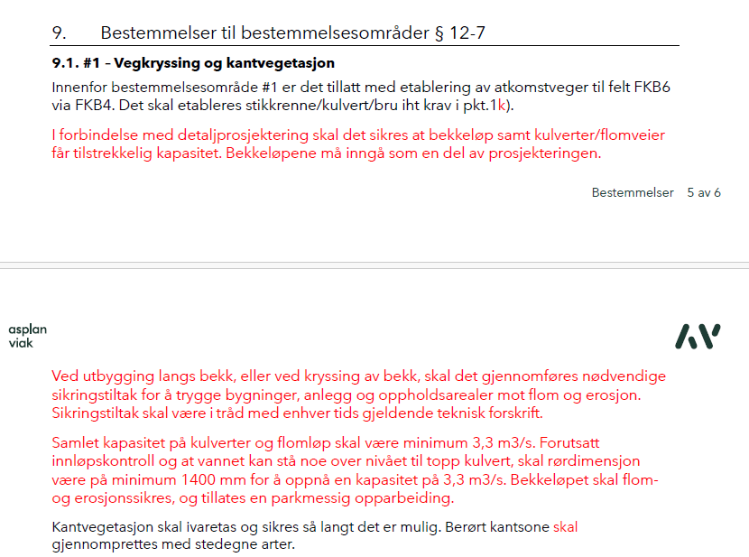

Avsender | Administrasjonens vurdering
Statsforvalteren i Østfold, Buskerud, Oslo og Akershus  Mener det er uheldig å endre bekken til et flomløp og på den måten begrense bekken til et anlegg for å håndtere flom. Vil sterkt fraråde en slik endring. Ser av flybilder at deler av arbeidet allerede er gjort. Ber om at disse arealene blir istandsatt etter beste evne. Minner om at både fjerning av kantvegetasjon og tiltak i vassdrag må søkes om. SF viser til at de er restriktive til å innvilge slike søknader. For tiltak som allerede er utført, må det søkes i etterkant.  Usikker på om det er nødvendig med et så omfattende flomsikringstiltak i bekken, med utgangspunkt i at bekken har lite vannføring. | Det er i gjort endringer i bestemmelsene etter begrenset høring. Bekkeløpet tillates flom- og erosjonssikret. Kantvegetasjon skal ivaretas og sikres så langt det er mulig. Der hvor kantsone og bekk likevel berøres som følge av flom- og erosjonssikring er det nå et krav om at kantsone og bekkeløp skal gjenopprettes med stedegne arter og revegeteres/istandsettes. Det vises for øvrig til oppdatert planbeskrivelse kap. 4.4.2.1, hvor det er redegjort for ulike prinsipper for istandsetting/revegetering. Den skisserte løsningen har ifølge planfremmer lagt grunnlaget for innsendt søknad etter vannressursloven til fylkeskommunen.  Administrasjonen legger til grunn at planfremmer innhenter nødvendige tillatelser etter gjeldende lovverk.
Buskerud fylkeskommune  Har ingen merknader. | Tas til orientering.
NVE  Viser til tidligere innspill om viktigheten av at regulert bredde på bekken, med kantsone og dimensjonering av bekkekryssingene, har god nok kapasitet til å sikre at ikke økt mengde overvann medfører fare for flom i bekken, hverken i planområdet eller lengre nede.  Anbefaler kommunen å kvalitetssikre at flom- og overvannsvurderingene som skal ligge til grunn for detaljreguleringsforslaget, herunder dimensjoneringskriterier for stikkrenner, har tatt høyde for endringene fra områdereguleringen, herunder de nye adkomstveiene som krysser bekken flere steder. | Det nå inntatt nytt kapittel i planbeskrivelsen (kap. 4.4.2) som omtaler bekk, flom og overvann.  Det er videre krav i bestemmelsene om åpent overvannssystem som leder mest mulig overvann til bekken og/eller veggrøft langs f_SV5. Det er videre krav om at alle stikkrenner skal dimensjoneres for vannføring tilsvarende 100 års nedbørintensitet inkl. klimafaktor. Strikkrenner skal ha minimum dimensjon Ø1400 mm.  NVE viser til behovet for å kvalitetssikre at regulert bredde på bekken, kantsoner og dimensjonering av bekkekryssinger har tilstrekkelig kapasitet til å håndtere flom- og overvannssituasjoner, også som følge av nye adkomstveger. Planfremmer viser til rapport «Spesifisering av tiltak mot flom» (Skred AS, 15.04.2020) og notat «Dimensjonering overvann» (Asplan Viak, 01.02.2022), som er lagt til grunn for planforslaget. Ifølge planfremmer dokumenterer rapportene at nødvendig kapasitet ved kryssinger av bekkeløpet er ivaretatt. Planfremmer vurderer at kulvertløsninger kan benyttes der disse dokumenteres å ha tilstrekkelig kapasitet, og ønsker derfor ikke å binde reguleringsplanen til krav om bru som eneste løsning. Det vises til at valg av endelig løsning og detaljert dimensjonering vil bli avklart i senere prosjekteringsfase.  Administrasjonen registrerer at planfremmer har vurdert NVEs innspill og lagt ved faglige utredninger som beskriver forutsetninger og dimensjoneringsgrunnlag for bekkekryssinger og overvannshåndtering. Administrasjonen legger til grunn at de anbefalte tiltakene og kravene til kapasitet følges opp ved detaljprosjektering og gjennomføring av tiltakene.

Forhold til overordnet plan
Kommunedelplan for Geilo (2010) – 3004_4001
Planområdet ligger innenfor sone for nåværende reiselivsområde som en del av et større område avsatt til nåværende og fremtidig alpin, aktivitets- og reiselivsområde i Vestlia. Hensikten med området er i kommunedelplan å legge til rette for utvikling og utvidelse av alpinområdet og fritids- og turistformålet. Det er i kommunedelplanen krav om at området skal reguleres samlet, realisert gjennom områderegulering for Vestlia reiselivsområde.
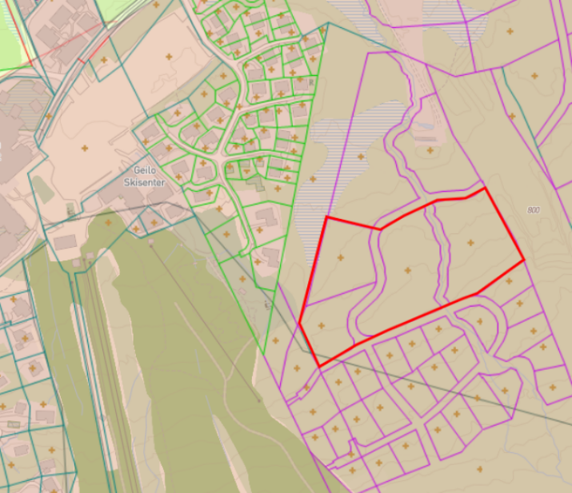
Figur 1 Planområdet innenfor kommunedelplan for Geilo (2010)
Områdeplan for Vestlia reiselivsområde – 4181
Områdeplanen følger opp målsetninger fra kommunedelplanen og åpnet opp for utbygging av skianlegg, fritidsbebyggelse, fritids- og turistformål, hotell, bevertning, tjenesteyting m.m i tillegg til tilhørende infrastruktur. Planområdet for detaljreguleringsplanen omfatter felt c-BFR02-06 med vegareal innenfor områdeplanen.
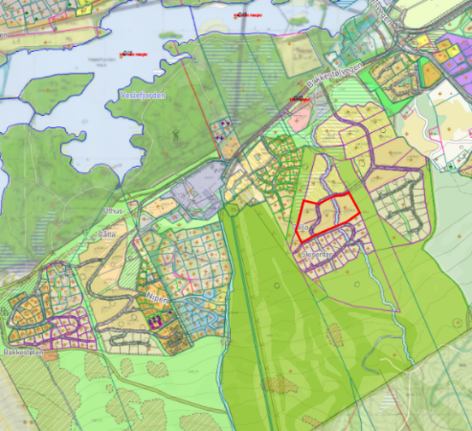
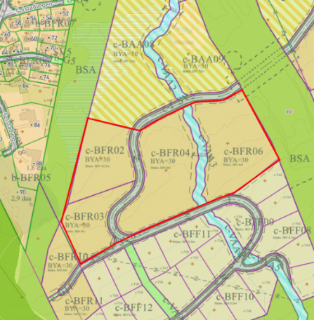
Figur 2 c-BFR2-6 i områdeplan for Vestlia reiselivsområde
c-BFR02-06 er i områdeplanen avsatt til konsentrert fritidsbebyggelse, hvor det tillates inntil 85 enheter. Det vises ellers til saksfremstillingen til 1. gangs behandling.

Miljø- og beredskapskonsekvenser
Planforslaget er vurdert opp mot nml. § 8-12, som følger vedlagt. Det vises ellers også til saksfremstillingen til 1. gangs behandling.

ROS-analysen viser til følgende mulige uønskede hendelser og forslag til risikoreduserende tiltak (s. 3):
- Flom
Planen sikrer tilstrekkelig risikoreduserende tiltak ved å videreføre regulert arealformål
for bekk med flomsone, og byggegrense satt mot vassdraget slik som i områdeplanen. I
tillegg er det satt egne bestemmelser som ivaretar bl.a. dimensjoneringskriteriene for
stikkrenner ved kryssing av atkomstveger.
- Overvann
Planen sikrer tilstrekkelig overvannshåndtering jf. planbestemmelsene i områdeplanen/denne detaljreguleringsplanen og i gitt byggetillatelse for bl.a. overvannshåndtering for hele området.
- Brann
Til enhver tid gjeldende teknisk forskrift skal følges når det gjelder brannsikring av bygg. Området er godt tilgjengelig for utrykningskjøretøy. Reguleringsbestemmelsene sikrer at oppstillingsplass for brann- og redning skal dokumenteres i byggesak. Videre lister bestemmelsene opp krav til oppstillingsplassen.

Det er videre i reguleringsbestemmelsene stilt krav om massehåndteringsplan og plan for plassering av riggområde, som inkluderer masseregnskap, midlertidige massedeponi, støy og kjøremønster for anleggstrafikk ved søknad om igangsettingstillatelse.

Økonomiske konsekvenser
Ingen kjente for kommunen pr. nå. Revisjon av områdeplanen og eventuelle endringer i rekkefølgebestemmelser kan danne grunnlag for utbyggingsavtale med kommunen.

Vurdering
Planforslaget for detaljreguleringsplan for feltene c-BFR02-06 innenfor Vestlia reiselivsområde har vært ute til offentlig ettersyn og begrenset høring. Det er kommet inn merknader fra statlige og regionale myndigheter, grunneiere/naboer og kommunale faginstanser.

Statsforvalteren i Østfold, Buskerud, Akershus og Oslo peker på avløpssituasjonen på Geilo og understreker at ny utbygging ikke må skje uten tilstrekkelig avløpskapasitet. Kommunen må sikre at det foreligger akseptable avløpsløsninger før videre utbygging tillates. Det vises også til inngrep langs bekkeløpet, herunder fjerning av kantvegetasjon. Statsforvalteren forutsetter at bekken og kantsonen ivaretas og istandsettes i tråd med planen og gjeldende regelverk.

Buskerud fylkeskommune mener planforslaget i begrenset grad synliggjør intensjonene for feltene FKB2 og FKB2, noe som gjør vurdering av landskapstilpasning og landskapsvirkninger utfordrende. Fylkeskommunen anbefaler at rekkefølgebestemmelser knyttet til infrastruktur på fylkesvegnettet innarbeides i detaljreguleringsplanen. Det er ingen merknader knyttet til kulturminner.

SVV vurderer at tidligere innspill er fulgt opp på en tilfredsstillende måte, og har ingen vesentlige merknader til planforslaget. NVE etterlyser en nærmere beskrivelse av tiltak i og langs bekken, herunder håndtering av overvann og eventuelle nye bekkekryssinger. Det understrekes at bekkeløpet og kryssinger må dimensjoneres slik at økte overvannsmengder ikke medfører økt flomfare.

Mattilsynet opplyser at vannforsyningssystemet har tilstrekkelig kapasitet til den planlagte utbyggingen. Hol kommune v/teknisk etat peker på behovet for etablering av renovasjonspunkt i Vestlia for å dekke dagens og fremtidig utbygging i området.

Geilolia Utvikling AS og Geilolia Fjellhytter AS uttrykker bekymring for at detaljreguleringen avviker fra områdeplanen, særlig når det gjelder byggehøyder. De mener den foreslåtte fortettingen og byggehøydene vil gi betydelige landskaps- og nabovirkninger, og etterlyser en redegjørelse for endringene samt kommunens vurdering. Merknaden fra Vestlia hyttetun omhandler behovet for at kommunen avventer behandling av detaljreguleringsplanen før revisjon av områdeplanen er gjennomført, særlig med tanke på rekkefølgekrav. Det etterlyses videre oppdatert trafikkgrunnlag, samlet vurdering av trafikksikkerhet, restriktiv dispensasjonspraksis og tydelig kontroll med at den samlede rammen på 85 enheter ikke overskrides.

Merknadene fra offentlig ettersyn og begrenset høring er i hovedsak besvart i tabellen ovenfor, men enkelte forhold utdypes nærmere i den etterfølgende vurderingen.

Forholdet mellom detaljreguleringsplanen og revisjon av områdeplanen
Planforslaget legger opp til en konsentrert utbygging av fritidsboliger, i tråd med rammer for utnyttelse (30 % BYA) og høyder (9 + 12,5 m) slik dette er fastsatt i områdeplanen. Bekken gjennom planområdet er regulert i tråd med formål og byggegrenser i områdeplanen. Interne adkomstveier er regulert med vendehammer, og det er sikret turdrag i enden for kanalisering av myke trafikanter til omkringliggende aktivitetsinfrastruktur. Det er også lagt inn fortau langs hovedadkomsten til området. Planforslaget innebærer også flere avvik fra områdeplanens bestemmelser når det gjelder blant annet krav til møneretning og takvinkel, som kommunestyret tok stilling til ved 1. gangs behandling og utleggelse til offentlig ettersyn. For vurderinger knyttet til dette, vises det til vedlagte saksprotokoll.

Ved 1. gangs behandling av denne detaljreguleringsplanen (UPU 12.02.2026, KS 19.02.2026) var ikke revisjonen av områdeplanen 1. gangs behandlet i kommunen. Revisjon av områdeplanen ble 1. gangs behandlet i KPU-sak 11/26 10.06.2026, og ligger pr. dags date ute til offentlig ettersyn og høring, med frist for innspill 5.9.2026.

I revisjonsforslaget som ligger ute til høring er det foreslått en rekke endringer knyttet til blant annet rekkefølgebestemmelsene, slik de er vedtatt i gjeldende områdeplan fra 2021. Denne detaljreguleringsplanen har bestemmelser som viser til rekkefølgebestemmelsene i overordnet områdereguleringsplan, slik de til enhver tid er vedtatt (foreslåtte bestemmelser pkt. 10.1). Dersom endringene som er foreslått i revisjonsforslaget blir vedtatt, vil reviderte rekkefølgebestemmelser gjøre seg gjeldende også for denne detaljreguleringsplanen slik ordlyden i foreslåtte bestemmelser for detaljreguleringsplanen er formulert nå.

Hensynet til omkringliggende bebyggelse
Administrasjonen har forståelse for at realiseringen av områdeplen vil medfører økt utbygging og mer bebyggelse i et område som i dag i mindre grad er bebygd. For eksisterende naboer kan dette skape bekymring knyttet til endringer i områdets karakter, økt nærhet til ny bebyggelse, endrede utsiktsforhold, økt aktivitet og generelt hvordan nærmiljøet vil fremstå når utbyggingen er gjennomført. Slike reaksjoner er naturlige når et område går fra å være relativt lite utbygd til å bli utviklet i tråd med vedtatte utbyggingsformål. Samtidig er det områdeplanen som fastsetter de overordnede rammene for arealbruk, byggehøyder, utnyttelsesgrad og utbyggingsstruktur i området. Detaljreguleringen følger i hovedsak opp disse rammene, og avklarer hvordan utbyggingen skal gjennomføres innenfor de føringene som allerede er fastsatt gjennom overordnet plan. Administrasjonen legger derfor til grunn at flere av de forholdene naboene uttrykker bekymring for i stor grad er en konsekvens av den utbyggingen som allerede er forutsatt gjennom områdeplanen. Selv om det foreslås enkelte avvik knyttet til eksempelvis takvinkel og møneretning, endrer ikke dette de grunnleggende rammene for omfanget av utbyggingen i området. Disse endringene er vurdert som en del av den ordinære planprosessen for detaljreguleringen, og har vært gjenstand for medvirkning og offentlig ettersyn. Det vises for øvrig til at områdeplanen er under revisjon, og at revisjonsforslaget er sendt på høring og offentlig ettersyn med frist for merknader 05.09.2026.

Merknad fra naboer anfører at byggehøyde for feltene c-BFR2-3 (FKB2 og 3) er 6,5 m, og at det gjennom detaljreguleringsplanen foreslås en økning i mønehøyde som naboene motsetter seg. Administrasjonen vil vise til at områdeplanen angir 12,5 og 9 m maks mønehøyde for de aktuelle feltene. Dette kommer frem av plankart og gjeldende bestemmelse pkt. 4.3.2, se utsnitt nedenfor.
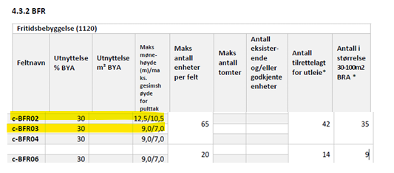
Figur 3 Utsnitt pkt. 4.3.2 i gjeldende områdeplan

Naboer ønsker også at byggegrense mot vest bør justeres opp til byggets halve høyde mot eksisterende bebyggelse, fremfor foreslått avstand på 4 m. Administrasjonen ikke se at foreslått byggegrense vil medføre vesentlige ulemper for de berørte eiendommene. Mellom planlagt bebyggelse og naboeiendommene ligger det en regulert alpin barnebakke. Dette innebærer at den faktiske avstanden mellom ny bebyggelse og eksisterende bebyggelse på eksempelvis 66/1078 vil være om lag 44 m. Det vises også til at områdeplanen angir at byggegrensen for dette feltet skal gå i formålsgrensen, slik at foreslått byggegrense på 4 m er en innstramming fra områdeplanens føringer for hvor bebyggelse kan plasseres på dette feltet. Administrasjonen vurderer at løsningen som er foreslått ikke gir nevneverdige negative konsekvenser for naboene sett opp mot utbyggingen som er vedtatt i områdeplanen, og finner derfor ikke grunnlag for å endre planforslaget på dette punktet.

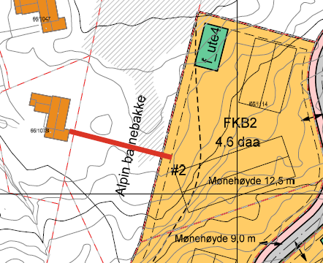
Figur 4 Utsnitt viser avstand mellom byggegrense på felt FKB2 og 66/1078 (anslagsvis 44 m)

Bekk
Bekken er i forslag til detaljreguleringsplan avsatt til eget formål, i tråd med formål i områdeplanen. Formålet inkluderer vannstrengen og flomområdet. Da saken ble lagt frem til 1. gangs behandling, ble det vist til at ut fra bilder i planbeskrivelsen kunne det se ut som mye av kantvegetasjonen til eksisterende bekk allerede var fjernet og at bekken var plastret med stein som erosjonssikring. Planfremmer har siden 1. gangs behandling vist til at det er gjort tiltak i bekken i forbindelse med anleggsarbeidet med etablering av teknisk infrastruktur og miljøopprydning etter skytebanen. Dette omfatter også erosjonssikring ut over de omsøkte og godkjente tiltakene. Gjeldende områdeplan legger vekt på ivaretakelse av bekkeløpet med kantvegetasjon, men ifølge planfremmer var flom/overvannstiltak hensyntatt for gjennomføring innenfor regulert bekk/kantvegetasjon i områdeplanen. Etter offentlig ettersyn ble det fra planfremmers side foreslått å legge inn bestemmelser som sikrer at bekken tillates flom-/og erosjonssikret, samt at det tillates en «parkmessig opparbeidelse» av bekkeløpet. Dette forslaget har vært på begrenset høring til Statsforvalteren, fylkeskommunen og NVE.

Etter at planforslaget har vært på begrenset høring, er det lagt inn bestemmelser som tydeliggjør at der hvor kantsonen og bekkeløpet er berørt, forutsettes det istandsetting/revegetering. Det tillates fremdeles flom- og erosjonssikring forutsatt at de delene av kantvegetasjon og bekkeløp som berøres, skal istandsettes/revegeteres. Tidligere forslag om at bekken tillates parkmessig opparbeidet er tatt ut. Oppdatert planbeskrivelse viser til følgende prinsipper som legges til grunn for istandsetting/revegetering:
- Et naturlig bekkeløp vil innebære å få vannstrømmen til å ikke gå med jevn fart og i rett linje.
- Etablere noen mindre kulper (1-3 m2), der det graves noe dypere (20-40 cm) enn ellers i grøfta.
- Utløp av kulpene med halvveis nedgravde større steiner på hver side (innsnevret løp under normalvannføring), vannstrømmen samlet til et punkt.
- Legge ned enkelte større steiner her og der for å skape variasjon. Der det er mer fart i vannet graves det halvveis ned større steiner med god forankring, slik at vannstrømmen ledes i «sikk-sakk» nedover grøfta.
- Sikre at vannstrømmen ikke går ned i steinmassene.
- Steinsatte kanter dekkes til med jordmasser for å legge til rette for revegetering.

Det er i oppdatert planbeskrivelse illustrert prinsippet for istandsetting av bekkeløpet som et naturlig bekkeløp, som også skal ivareta nødvendig kapasitet for naturfare og prosjektert overvannssystem. Administrasjonen vil i denne saken, i likhet med vurderingen gjort ved behandling av revisjonsforslaget av områdeplanen i KPU-sak 11/26, påpeke at det er uheldig at det er gjort tiltak i bekkeløpet utover det som er omsøkt og gitt tillatelse til. Det er få, om noen, miljøverdier igjen å sikre knyttet til bekken og kantsonen i planområdet, jf. vedlagte vurdering av nml. Samtidig legger administrasjonen vekt på at planforslaget nå inneholder bestemmelser og prinsipper som skal sikre istandsetting og revegetering av de berørte områdene, slik at bekkeløpet i størst mulig grad kan tilbakeføres til et mer naturlig uttrykk og funksjon der det er behov for å flom- og erosjonssikre. Administrasjonen forutsetter videre at allerede utførte tiltak som ikke er omsøkt eller godkjent, blir fulgt opp gjennom nødvendige søknader og avklaringer med rette myndigheter, jf. merknad fra Statsforvalteren.

Ved 1. gangs behandling av planforslaget ble det vedtatt at bestemmelsene skulle oppdateres slik at tabellen som angir antall enheter per delfelt ikke åpner for mer enn 85 enheter totalt. Tabellen ble oppdatert i forslaget som har vært lagt ut til offentlig ettersyn. Bestemmelsen som åpner for omfordeling av enheter mellom delfeltene er imidlertid ikke tatt ut (pkt. 3.1.1). Etter administrasjonens vurdering har en slik omfordelingsbestemmelse liten hensikt når det samtidig er fastsatt et maksimalt antall enheter for hvert enkelt delfelt. For å sikre tydelige og entydige bestemmelser anbefaler administrasjonen derfor at ordlyden om omfordeling tas ut, jf. rådmannens innstilling.
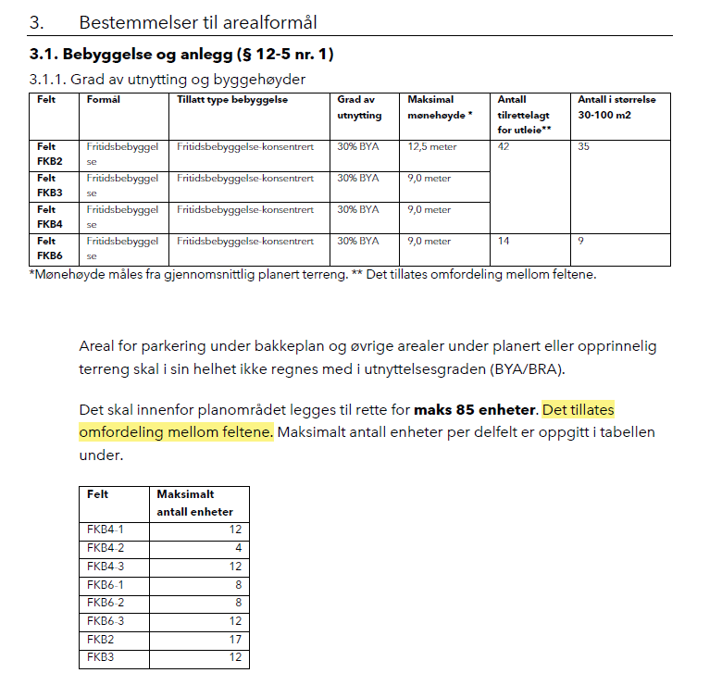
Figur 5 Utsnitt vedlagte bestemmelser pkt. 3.1.1

